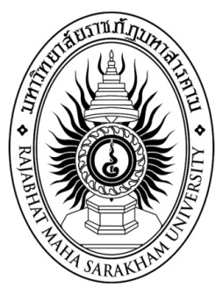

**การพัฒนาทักษะการอ่านภาษาอังกฤษโดยใช้แบบฝึกทักษะ**

**สำหรับนักเรียนชั้นประถมศึกษาปีที่ 3**

**นางนฤมล แว่วสอน**

**วิทยานิพนธ์ปริญญาครุศาสตรมหาบัณฑิต**

**มหาวิทยาลัยราชภัฏมหาสารคาม**

**พ.ศ. 2561**

**การพัฒนาทักษะการอ่านภาษาอังกฤษโดยใช้แบบฝึกทักษะ**

**สำหรับนักเรียนชั้นประถมศึกษาปีที่ 3**

**นางนฤมล แว่วสอน**

**วิทยานิพนธ์นี้เป็นส่วนหนึ่งของการศึกษาตามหลักสูตร**

**ปริญญาครุศาสตรมหาบัณฑิต สาขาวิชาหลักสูตรและการเรียนการสอน**

**มหาวิทยาลัยราชภัฏมหาสารคาม**

**พ.ศ. 2561**

**ลิขสิทธิ์เป็นของมหาวิทยาลัยราชภัฏมหาสารคาม**